A Nova fronteira da Embalagem
Como a Inteligência de Embalagem e a AI estão abrindo uma nova fronteira para o nosso setor
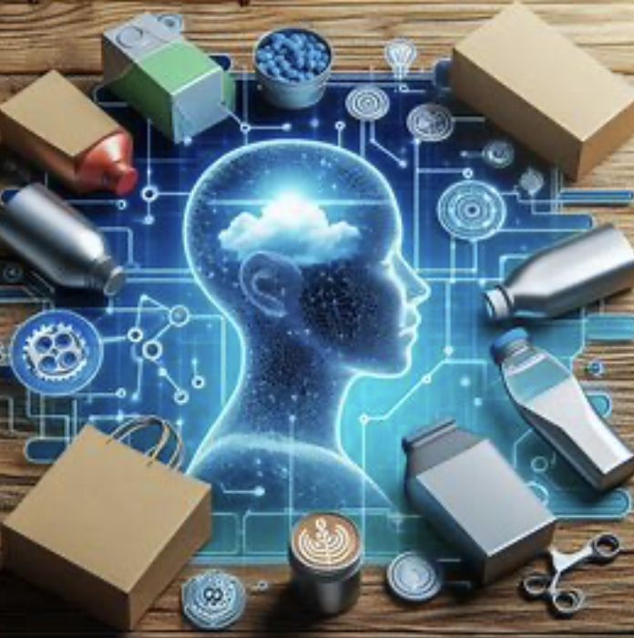
Quando surgiu a internet, todas as empresas com produtos no segmento de consumo logo perceberam que precisavam ter um site para estar presente no universo online que se abria para os negócios. Depois de ter um site, essas empresas descobriram que precisavam atrair visitas e se comunicar com o público que desejavam alcançar neste novo ambiente.
O passo seguinte foi perceber que suas embalagens eram excelentes veículos para atrair consumidores e manter com eles um diálogo permanente que ia se expandindo na medida em que compreendiam melhor o funcionamento desta nova ferramenta.
Me lembro que nessa época trabalhava para o Laticínios Mococa e que o site dessa empresa fez grande sucesso publicando em seu site receitas para as consumidoras utilizarem melhor seus produtos. Alguns ficaram surpresos e duvidaram que donas de casa comum poderiam acessar, navegar na internet e baixar estas receitas, mas logo descobriram que as mães pediam para os filhos fazerem esse trabalho e aprenderam com eles a participar do novo e fascinante universo que estava se abrindo.
Este fenômeno virou tema do Núcleo de Estudos da Embalagem ESPM onde recebeu o nome de “A Nova Fronteira da Embalagem” e se tornou objeto de pesquisas e estudos que resultaram num Fórum onde os resultados desses estudos e pesquisas foram apresentados e debatidos com a plateia.
Hoje, estamos diante de um fenômeno semelhante pois uma nova tecnologia semelhante ao que aconteceu com a internet está sacudindo o mercado e obrigando todos a se mexerem pois quem não quiser ficar para trás e se o último a aderir, pois todos terão, de uma forma ou de outra, se envolver com este tema.
Chamo novamente esse movimento como “A Nova Fronteira da embalagem” por se tratar de algo semelhante, uma nova fronteira que se abre para o setor e que será explorada inicialmente por empresas dispostas a assumir a vanguarda do processo para colher primeiro os benefícios e evitar as eventuais consequências negativas que o desconhecimento da AI pode nos trazer.

O Objetivo da Inteligência de Embalagem é elevar ao máximo
a contribuição da Embalagem para o negócio da empresa

A utilização da internet levou as empresas a descobrirem que suas embalagens são uma forma eficaz de conectar seus consumidores e estender o contato com eles gerando interação, fidelização, identificação e de outros benefícios resultantes da construção de relacionamento e da formação de comunidade de consumidores como no sensacional exemplo do Refrigerante Jones Soda.
( o case está aqui: https://mestriner.com.br/cases.html )
Agora, onde as redes sociais mobilizam e integram milhões de consumidores, a presença da marca e de seus produtos conduzidos por especialistas, apoiados por influenciadores e interagindo com eles em tempo real, tudo ficou mais dinâmico e novos horizontes estão esse abrindo num processo acelerado de mudanças.
O conceito de inteligência de embalagem veio para contribuir com a mudança do Mind Set do setor que ainda entende9 em grande parte) a embalagem como um custo que se incorpora ao produto em seu processo de produção e não enxerga o enorme valor que ela agrega para o produto, a marca e o negócio da empresa.
O sistema de embalagem de uma empresa constitui um importante recurso que pode ser utilizado de muitas maneiras para tornar seus produtos mais competitivos, funcionando como suporte de ações de marketing, comunicação e conexão com seus consumidores numa escala de milhões de itens que vão interagir com eles e estar presentes no momento mágico em que a pessoa vive a experiência com o produto que adquiriu, pois a embalagem é o representante da Marca que está presente neste momento que acontece no mundo físico onde o consumidor vive sua vida.
Neste novo cenário que se transforma rapidamente, a embalagem não pode mais ser usada apenas para carregar o produto, ela precisa contribuir de forma decisiva para o negócio da empresa agregando valor para a marca e seus produtos, desempenhando um conjunto de funções que foram organizadas num programa e transformadas num método passo a passo para garantir que essa contribuição aconteça da melhor forma.
E agora temos a entrada em cena da Inteligência Artificial AI que promete quebrar muitos paradigmas trazendo um poder de transformação que ainda está sendo conhecido e avaliado.
Uma pequena amostra do que está sendo considerado possibilidades da inteligência Artificial que já começa a impactar o setor de embalagem:

1- Conhecimento do Consumidor – aprofundado a níveis muito elevados
2- Tomada de Decisão - Minutos X meses – em ações de MKT e outras
3- Projeto da Embalagem - assistido por Bilhões de dados
4- Dimensionamento otimizado de todos os itens,
materiais, processos e demais informações no
processo de concepção da embalagem
5- Personalização sem limites da Embalagem de acordo com
as características e desejos dos consumidores
6- Inclusão de informação e comunicação estratégicas
através de recursos inteligentes de RFID e QR Code responsíveis
7- Automação por IA - Controle de linhas, robôs etc.
8- Recursos de Segurança, anti-violação e falsificação
9- Controle AI dos processos envase e embalamento
10 - Planejamento da eficiência da Sustentabilidade
11- Redução de tempo em todos os processos,
do planejamento a execução, produção e logística
12- Visão com uso de Headsets de Realidade Virtual
do Interior da embalagem sem abri-la
13- Design de Embalagem “instantâneo” com milhares de insights
14- Monitoramento do impacto das tenências de embalagem

E muitas outras aplicações que ainda estão sendo desenvolvidas e mapeadas para cobrir totó o espectro das atividades humanas
Uma tendência que já se tornou visível no ambiente da inteligência artificial é o surgimento de Inteligências Artificiais dedicadas a um tema específico para se tornar especialista naquele tema e contribuir de forma aprofundada com conhecimentos técnicos que as inteligências generalistas não conseguem alcançar.

Vivemos um tempo desafiador onde horizontes inimaginados se apresentam e fronteiras precisam ser cruzadas para ingressarmos num novo estágio de desenvolvimento e progresso. A embalagem existe para atender as necessidades e anseios da humanidade e com ela vem evoluindo ininterruptamente. Mais uma vez a embalagem estará na vanguarda desse processo oferecendo uma inestimável contribuição.
Precisamos nos preparar para isso!

Fabio Mestriner
Designer - Professor – Escritor
Especialista em Design e Inteligência de Embalagem
Autor de Livros didáticos sobre embalagem adotados
Pelas universidades brasileiras

